
Budapesti Műszaki és Gazdaságtudományi Egyetem
Villamosmérnöki és Informatikai Kar
Irányítástechnika és Informatika Tanszék

Rum Dániel

Mobilis robotok mozgástervezése a Dynamic Window algoritmus felhasználásával
Konzulens
Dr. Gyenes Zoltán Bálint
BUDAPEST, 2026

Tartalom
Tartalom 2
Bevezetés 4
1. Mozgástervezési algoritmusok áttekintése 5
1.1. Globális útvonaltervező algoritmusok 5
1.2. Lokális útvonaltervező algoritmusok 6
1. Dinamikus ablak módszer (Dynamic Window Approach) 6
2.1. Sebességtér és dinamikus ablak 7
2.2. Biztonsági megállás feltétele (Admissible velocities) 8
2.2.1. Ütközési távolság becslése 9
2.2.2. Fékezési feltétel ellenőrzése 11
2.3. Eredő keresési tér 12
2.2. Optimalizáció és a döntéshozatal 14
2.3. Költségfüggvény felépítése 14
2.3.1. Célra tartás (heading): 15
2.3.2. Akadálymentesség (Clearance/dist): 15
2.3.2.1. Proaktív akadályelkerülés és dinamikus predikció 16
2.3.3. Sebesség (vel) 17
2.3. Szoftveres implementáció és alkalmazott technológiák 18
4.1. A robot kinematikai modellje és állapotfrissítése 18
4.2. A paramétervizsgálat környezete és módszere 20
4.2.1. A szimulációs tér és a kísérleti elrendezés 20
4.3. Algoritmus paramétereinek hangolása 22
4.3. Esettanulmányok és szituációs analízis 22
2.3.1. Dinamikus akadályelkerülés 23
2.3.2. Kritikus holtpont-feloldási eset 24
5. Gazebo szimulációs környezet és LiDAR alapú navigáció 24
5.1. A Robot Operációs Rendszer (ROS) szerepe 24
5.1.1. Csomópontok (Nodes) 25
5.1.2. Üzenetküldés (Topics) 25
5.1.3. ROS Master 25
5.1.4. A ros_gz_bridge szerepe a szimulációban 25
5.1.5. A SLAM szerepe 26
5.1.6. A TF rendszer 27
5.2. A Gazebo szimulációs környezet felépítése 28
5.3. Gazebo megvalósítás szoftveres architekturája 30
6. Összegzés és fejlesztési lehetőségek 32
Irodalomjegyzék 32

Bevezetés
Napjaink ipari automatizálási törekvései és az autonóm rendszerek térnyerése alapvető szükségletté tették a mobilis robotok alkalmazását. Legyen szó raktári logisztikáról vagy mezőgazdasági automatizálásról, ezen robotok belső logikai egységei megkövetelik a környezetből származó információk folyamatos, valós idejű feldolgozását. A navigációs architektúra jellemzően hierarchikus felépítésű, ahol a globális tervező a statikus környezet ismeretében határozza meg az optimális útvonalat, addig a helyi tervező (local planner) felelős a dinamikus akadályok elkerüléséért és a robot fizikai korlátainak betartásáért. A feladat aktualitását az adja, hogy bár számos modern, tanulásalapú megközelítés létezik, a szabályalapú, prediktív algoritmusok robusztusságuk és alacsony számítási igényük miatt a mai napig a legelterjedtebb megoldások közé tartoznak a gyakorlatban.
Dolgozatom elsődleges célja a Dinamikus Ablak Módszer (Dynamic Window Approach – DWA) alapos elméleti bemutatása, valamint egy differenciálhajtású roboton történő implementálása és tesztelése. A munka során célom, hogy Python nyelven az algoritmust implementáljam és egy szimulációt valósítsak meg. Célom továbbá egy élethű szimulációs környezet létrehozása Gazebo szoftverben, amely képes a fizikai kölcsönhatások és szenzoradatok (LiDAR) kezelésére. Kiemelt feladat továbbá a költségfüggvény hangolása, hogy az algoritmus a statikus és dinamikus akadályok között a lehető leghatékonyabban kezelje le az adott cél elérését. A fejlesztés során a robot irányítását reaktív szemléletben közelítettem meg. Az algoritmus lényege, hogy a robot sebességterében ($v,ω$) keres olyan optimális vezérlőpárokat, amelyek figyelembe veszik a maximális gyorsulást és a biztonságos féktávolságot. A megvalósításhoz a Python nyelvet választottam annak széleskörű matematikai támogatottsága miatt, a validációhoz pedig a Gazebo szimulátort használtam, amely lehetővé tette az algoritmus tesztelését anélkül, hogy fizikai hardver sérülésétől kellene tartani. Az első fejezet röviden áttekinti a mobilis robotok útvonaltervezési algoritmusait a globális és lokális módszerek bemutatásával. A második fejezet részletesen tárgyalja a Dinamikus Ablak Módszer elméleti hátterét, bemutatva a sebességteret, a biztonsági feltételeket és a költségfüggvény felépítését. Ezt követően az implementáció folyamatát és a robot kinematikai modelljét mutatom be, majd a paraméterek hangolását és az esettanulmányokat részletezem. A dolgozat utolsó része a Gazebo alapú szimulációs környezetet és a ROS rendszert integráló megoldást taglalja.

Mozgástervezési algoritmusok áttekintése
A megfelelő és alkalmas algoritmusok lényege, hogy kellően gyorsan ellátják feladatukat, azaz optimális utat találnak a robot számára, még nagyszámú akadályt tartalmazó, komplex környezetben is. Az autonóm robotok útvonaltervezésének központi kérdése egy ütközésmentes útvonal meghatározása a kezdő- és a célpont között egy akadályokkal teli munkatérben [1]. A cél elérésére több módszert is kidolgoztak, amelyek a fizikai tényezők figyelembevételével az optimális legrövidebb, legbiztonságosabb és legmegfelelőbb útvonal meghatározására törekszenek. Az útvonaltervezés a robotnavigáció kulcseleme. Meghatározza azt a folyamatot, amely a robot pontos és biztonságos mozgásához szükséges. A robotnavigáció útvonaltervezőit globális és lokális tervezőkre osztjuk. Formálisan a globális útvonaltervező felelős egy ütközésmentes útvonal megtervezéséért a kezdőponttól a célpontig. Ebben a folyamatban csak egy statikus globális térkép vesz részt, így a generált globális útvonal statikus, nem veszi figyelembe a dinamikus objektumokat. Ezzel szemben a lokális mozgástervezési algoritmusok esetén csak a közvetlen környezetről áll rendelkezésre információ a szenzorok által. A lokális útvonaltervező a globális útvonal szakaszonként történő optimalizálását végzi, amely már figyelembe veszi a dinamikus objektumokra vonatkozó információkat és a robot mozgási korlátait. [2].

Globális útvonaltervező algoritmusok
A globális útvonaltervezéssel kapcsolatban hatalmas mennyiségű kutatás áll rendelkezésre. A kifejlesztett algoritmusok három fő kategóriába sorolhatók: Gráf keresésen alapuló, Véletlenszerűen mintavételező, Intelligens Bionikus algoritmusok.
A mobilis robotok útvonaltervezése során a gráfkereső algoritmusok feladata a szabad mozgásteret reprezentáló gráf bejárása és az optimális útvonal meghatározása. Ezek az eljárások strukturált módon vizsgálják a csomópontok közötti kapcsolatokat (szülő-gyermek viszonyokat), és heurisztikus becslések segítségével rangsorolják a lehetséges irányokat, biztosítva ezzel a legrövidebb vagy legkisebb költségű pálya hatékony megtalálását. [3] Több gráfkereső algoritmus létezik. A legrövidebb út probléma megoldásának egyik elterjedt algoritmusa a Dijkstra-algoritmus [4]. Ismert algoritmus még az A* útvonaltervező, amely cellákra bontja a környezetét és ezekhez rendelt költség alapján hozza meg a döntését úgy, hogy minden lépésben azt a szomszédos cellát választja ki, amelynél a legkisebb a már megtett út és a célig hátralévő becsült távolság összege [5].
A véletlenszerűen mintavételező algoritmusok közül érdemes megemlíteni a Rapidly-Exploring Random Tree (RRT), amely algoritmus egy véletlenszerűen növekvő „fa” struktúrát épít fel a kezdőpontból kiindulva, amely a környezet akadályainak alakját és a szabad teret figyelembe véve szisztematikusan terjeszkedik, amíg el nem éri a célpontot. [6]
A globális útvonaltervezési módszerek egy másik fontos ága az intelligens bionikus alapú módszer, amely algoritmusok biológiai rendszerek, jellemzően rovarpopulációk kollektív és evolúciós viselkedését modellezik. A szakirodalom leggyakrabban a genetikus algoritmusokat (GA), a hangya- (ACO) és méhkolónia-optimalizációt (ABC), valamint a részecskeraj-optimalizációs (PSO) eljárásokat sorolja ebbe a kategóriába [7].

Lokális útvonaltervező algoritmusok
Lokális mozgástervező algoritmus például a Artificial Potential Field (APF) , melynek alapelve, hogy robot környezetét egy erőtérként modellezzük, ahol az akadályok virtuális taszító erőként hatnak a robotra, a cél pedig vonzó erőként, így a virtuális gradiens mentén haladva érjük el véghelyzetet. [8]
Jól ismert algoritmus a Velocity Obstacles (VO), amely esetén egy VO kúp kerül számításra, ahol a robot a mozgó akadály sebességvektorokat figyelembe véve olyan saját haladási sebességet választ, amely kívül esik a potenciális ütközést okozó tartományokon. [9]
Az egyik legrelevánsabb algoritmus pedig a Dynamic Window Approach, melyet a dolgozatomban részletesen kifejtek és részletezek a következőkben.

Dinamikus ablak módszer (Dynamic Window Approach)
A dinamikus ablak módszer (DWA) egy olyan eljárás, amely figyelembe veszi egy szinkronhajtású robot kinematikai és dinamikai korlátait. A kinematikai korlátokat a szinkronhajtású robot sebességterének közvetlen átkutatásával veszi figyelembe. Ezt úgy valósítja meg, hogy közvetlenül a robot által elérhető $(v,ω)$ transzlációs és rotációs sebességtartományban (sebességtérben) végez keresést. [10] A modell a transzlációs és rotációs sebességek független szabályozhatóságára épít, a pályát pedig egymáshoz kapcsolódó körívekből állítja össze. Ez a szakaszonkénti állandó sebességű modell teszi lehetővé a valós idejű ütközésvizsgálatot, hiszen a körívek és a környezeti objektumok metszéspontjainak ellenőrzése matematikailag jól optimalizálható folyamat [11].
A megvalósításban a választható eredő keresési tér ($V_{r}$) három fő tényező szűkíti le.

Sebességtér és dinamikus ablak
Az első a fizikai maximumok, ahol a kerekek maximális szögsebessége ($ω_{max}$) korlátozza a transzlációs ($υ$) és rotációs ($ω$) sebességet. A robottal elérhető sebességpárokat az 3. ábra szemlélteti. A képlet a fizikai maximumok által meghatározott értékeket adja meg:
$$V_{s}=\left\{\left(υ,ω\right) \right| υ∈\left[v_{min}, υ_{max}\right], ω∈[ω_{min}, ω_{max}] \}$$ | (0)
A kódomban ezt a robotconfig osztályban definiált w_kerek_max, a_max, és r_kerek értékből számolom ki a pairtochoose függvényben a következő féle képpen.
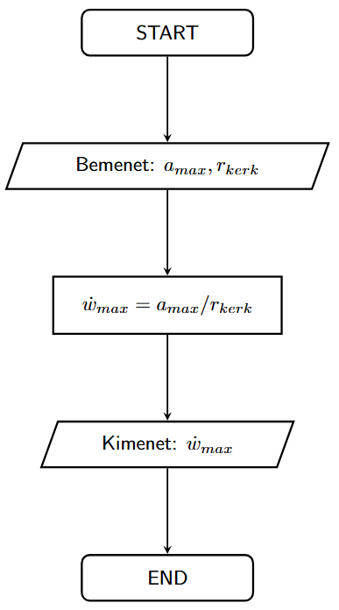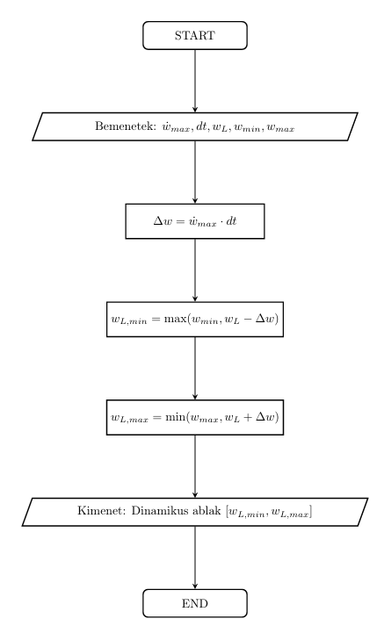
1. ábra (bal): Dinamikus sebesség korlátok bal kerékre (jobb ugyanez)
2. ábra (jobb): Dinamikai sebességkorlátok meghatározásának folyamata
Ahogyan a kódomban is megvalósítottam és az ábrákon is látható, a mozgástervezés során nem elegendő csupán a végsebességeket ismernünk, a dinamikai tulajdonságokat is alapvető tényezőként kell kezelnünk. Mivel a robot jelentős tehetetlenséggel rendelkezik, a képletben és a megvalósításban is meg kell jelennie a gyorsulási korlátnak ($a_{max}$), amely meghatározza az elérhető szöggyorsulást (${\dot{ω}}_{max}=\frac{a_{max}}{r_{kerek}}$). Ezért a dinamikus ablak $(V_{d})$ meghatározásakor a sebességtartományt a maximális gyorsulás és a $Δt$ (időlépés) szorzata határolja be.
$$V_{d}=\left\{\left(v,ω\right) \right| v ∈\left[v_{a}-{\dot{v}}_{max}Δt, v_{a}+{\dot{v}}_{max}Δt\right]∧[{ω-\dot{ω}}_{max}Δt,{ω+\dot{ω}}_{max}Δt]\}$$ | (1)
Erre azért van szükségem, mivel a robot fizikai tehetetlensége miatt nem képes pillanatszerű sebességváltásra. A dinamikus ablak meghatározásakor tehát nem a teljes elméleti sebességtartományt vizsgáljuk, hanem csak azt a szűkebb metszetet, amelyet a robot az aktuális sebességéből kiindulva, a maximális gyorsulási és lassulási képességeit kihasználva egyetlen időlépés $Δt$ alatt ténylegesen el tud érni. [12]
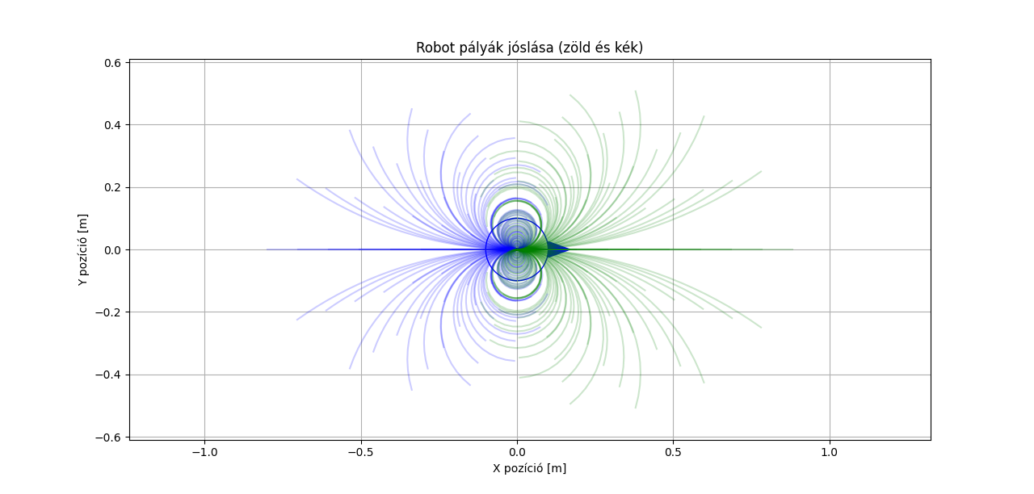
3. ábra: elméleti sebességtartomány

Biztonsági megállás feltétele (Admissible velocities)
Ahhoz, hogy a robot biztonságosan közlekedhessen, minden egyes lehetséges sebességpárhoz meg kell határoznunk, hogy az adott pályán mekkora utat tud megtenni az első ütközésig. Ez a távolság az alapja a későbbi sebességkorlátozásnak.

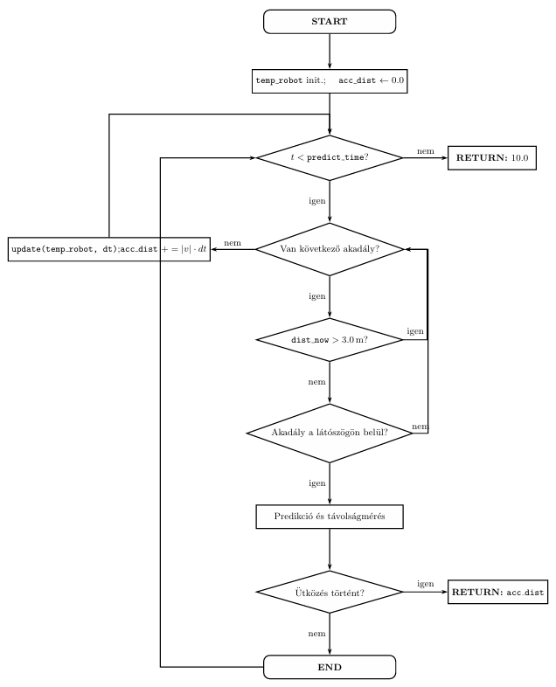
Ütközési távolság becslése
4. ábra: Az ütközésig megtett távolság (accumulated_dist) meghatározásása a predikciós horizonton belül
A get_dist_on_trajectory függvény segítségével szimulálom a robot várható útját az adott sebességpár mellett, figyelembe véve a szenzoradatokat (LiDAR látómező és távolság). A megvalósított kódom a következő ábrán szemléletesebben is látható. A biztonságos sebességek meghatározásához elengedhetetlen annak ismerete, hogy egy adott sebességpár mellett a robot mekkora távolságot tud megtenni az első feltételezett ütközésig. Ezt a feladatot a get_dist_on_trajectory függvény látja el, amely egy belső szimuláció segítségével „vetíti előre” a robot várható mozgását. A kódom főbb lépéseik röviden a következők.
- Iteratív pályajóslás: A függvény egy ideiglenes állapotmentést (temp_robot) használva, a diszkrét időlépések ($Δt$) mentén haladva számítja ki a robot jövőbeli pozícióit a teljes predikciós horizonton (predict_time) belül. A predikció geometriai alapjai a köríves pályamodellek. Ahhoz, hogy a szimuláció pontos legyen, a robot mozgását szakaszonként állandó sebességű körívekként modellezem. A DWA elméleti hátterének megfelelően feltételezzük, hogy egy adott $Δt$ időlépés alatt a robot sebessége konstans, így a pályája egy körívre illeszkedik. A körív sugarát a transzlációs ($v$) és rotációs ($ω$) sebesség hányadosa határozza meg ($r=\frac{v}{w}$). A kódomban az update függvény valósítja meg ezt a geometriai elmozdulást. Amennyiben a robot kanyarodik ($ω≠0$) a következő trigonometrikus összefüggéseket alkalmazom az új pozíció kiszámításához[13]:
$$x_{new}=x+\frac{v}{w}(\sin\left(θ+ω∙dt\right)-sinθ)$$ | (2)
$$y_{new}=y-\frac{v}{w}(\cos\left(θ+ω∙dt\right)-cosθ)$$ | (3)
A megvalósításom az update függvényben $ω≠0$ esetén:
if(abs(w) > 1e-6):
robot.x += (v/w) * (math.sin(theta_0 + w*dt) - math.sin(theta_0))
robot.y += - (v/w) * (math.cos(theta_0 + w*dt) – math.cos(theta_0))
Ez a matematikai modell biztosítja, hogy a get_dist_on_trajectory függvényben végzett ütközésvizsgálat során a robot ne egyenes vonalban, hanem a kerekek állása által meghatározott valós, íves pályán „haladjon” előre a szimulált térben. Ez kritikus az optimalizáció szempontjából, hiszen így a robot képes előre látni, ha egy kanyarodó manőver során érintene egy akadályt.
- Szenzoros korlátozás emulálása: A valós LiDAR szenzorok fizikai korlátainak modellezése érdekében az algoritmus csak a meghatározott hatótávolságon (például 3 méter) belüli objektumokat tekinti relevánsnak a tervezés szempontjából. Ez a szimulációnál lesz majd fontos a későbbiekben.
- Dinamikus akadálykezelés: A rendszer nem csupán statikus pontokként kezeli a környezetet. Az akadályok aktuális sebességvektorait (vx, vy) felhasználva minden időlépésben megbecsüli azok várható elmozdulását, így a robot képes proaktív módon elkerülni a mozgó objektumokat is.
- Ütközésdetektálás: Minden szimulált időpillanatban ellenőrzésre kerül a robot és az akadályok közötti távolság. Amennyiben ez a távolság kisebb, mint a robot és az akadály sugarának, valamint a biztonsági ráhagyásnak (safety_margin) az összege, az algoritmus ütközést regisztrál.
A függvény a predikciós ablakban megtett, ütközésig számított távolságot adja vissza. Ha az adott trajektória mentén nem várható ütközés, a visszatérési érték egy maximális konstans lesz, amely a pálya akadálymentességét jelzi. Ez az eredmény határozza meg a sebességválasztás biztonsági korlátait, és közvetlenül befolyásolja az útvonal-optimalizálási folyamat kimenetelét.

Fékezési feltétel ellenőrzése
Miután a get_dist_on_trajectory függvény meghatározta az adott sebességpárhoz tartozó ütközésmentes úthosszt (dist), a rendszernek döntenie kell annak biztonságosságáról. Az akadály előtti biztonságos megállást is figyelembe kell vennünk, hiszen a robot nem választhat olyan sebességpárt, ahol a fizikai lassulás képessége nem elegendő az ütközés elkerüléséhez. Formálisan ez azt jelenti, hogy csak azok a sebességpárok $\left(v,ω\right)$ tekinthetők elfogadhatónak (admissible), amelyek lehetővé teszik a robot számára, hogy az akadály elérése előtt teljesen megálljon.
Ennek matematikai hátterét a következő egyenlet írja le:
$$V_{a}=\left\{\left(v,ω\right) \right| v≤\sqrt{2⋅dist(v,ω)⋅a_{max}}\}$$ | (4)
Ahol $v$ a választott transzlációs sebesség, $dist(v,ω)$ a robot és a pályán lévő legközelebbi akadály közötti távolság az ív mentén, $a_{max}$ pedig a maximális lassulást definiálja. A kódomban ezt a logikát az AdmissibleVelocity függvényben valósítottam meg az alábbi módon:
if abs(v) <= math.sqrt(2 * robotconfig.a_max * dist_to_obs):
return True
return False
A biztonságos megálláshoz szükséges fékezési pályák vizualizációja segít megérteni, mely sebességpárok maradnak meg a szűrés után (5.ábra).
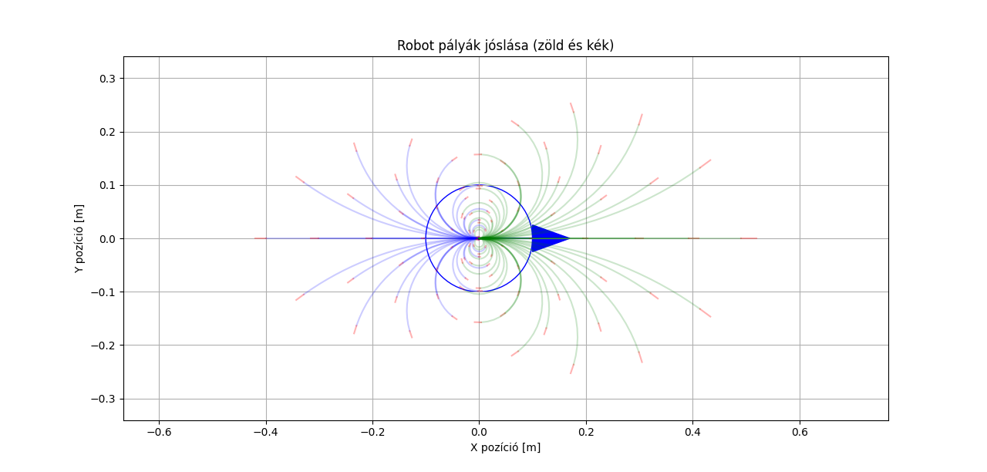
5. ábra: fékezési pályák (piros)

Eredő keresési tér
A korábban részletezett három különböző korlátozás (fizikai határok, dinamikai ablak és biztonsági megállás feltétele) együttesen határozza meg azt a sebességtartományt, amelyen belül a robot biztonságosan és fizikailag kivitelezhető módon mozoghat.
Legyen $V_{s}$ a robot elméletileg lehetséges sebességeinek tere. Ekkor a végső, eredő keresési tér ($V_{r}$) a korlátozott részterületek metszeteként definiálható [12] :
$$V_{r}=V_{s}∩V_{d}∩V_{a}$$ | (5)
A saját megvalósításomban nem egyetlen egy változó tartalmazza az eredő keresési teret, hanem a fentiekben definiált részfüggvények egymásra épülő logikája határozzák meg. A safepairs függvényben történik meg a metszés: a fizikai határok ($V_{s}$) és a dinamikus ablak ($V_{d}$) által kijelölt mintavételezett sebességpárok közül az algoritmus csak azokat tartja meg, amelyek megfelelnek a biztonsági fékezési feltételnek ($V_{a}$). Ez a folyamatos szűrési eljárás állítja elő az eredő keresési teret, amely a függvény visszatérési értékeként, az admissible_list listában jelenik meg.
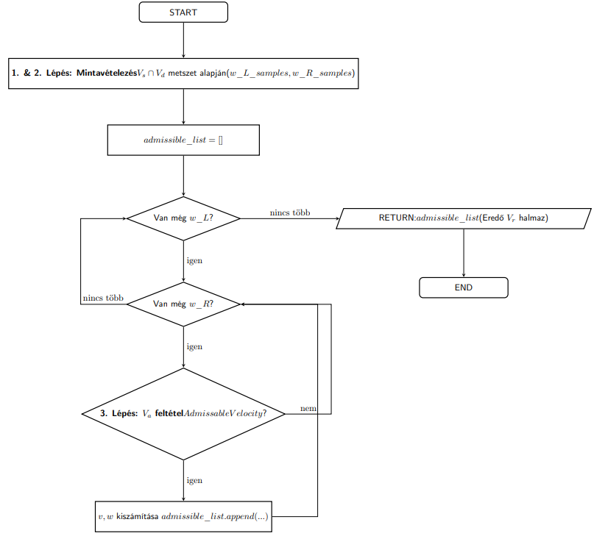
6. ábra: A safepairs függvény folyamatábrája, az eredő keresési tér (Vr) előállítása a sebességterek metszetével.

Optimalizáció és a döntéshozatal
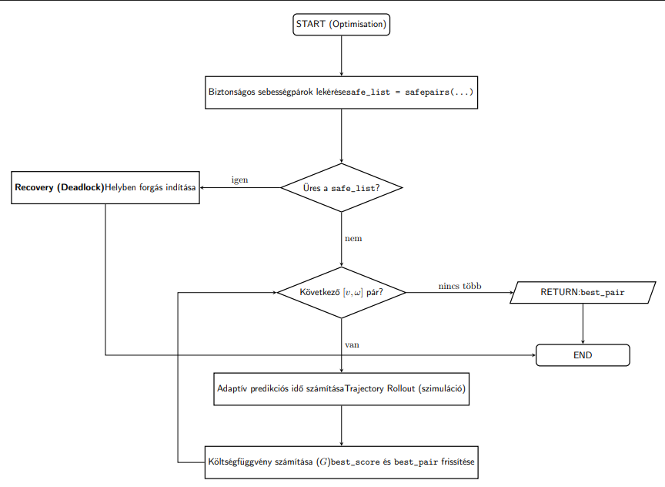
7. ábra: Az optimalizációs ciklus és a döntéshozatali folyamat menete a legjobb sebességpár kiválasztásához
Ebben a fejezetben az algoritmus döntéshozatali folyamatát részletezem, amelynek célja a korábban meghatározott, biztonságos és dinamikusan elérhető sebességtartományból ($V_{r}$) a legoptimálisabb mozgásparancs kiválasztása. Az eredő keresési tér ugyanis számos lehetséges ($v,w$) párt tartalmaz, amelyek mindegyike ütközésmentes haladást garantál. A robot tényleges viselkedését az dönti el, hogy ezen lehetőségek közül melyik maximalizálja az előre definiált objektívfüggvényt (költségfüggvényt).

Költségfüggvény felépítése
A döntéshozatal során a robotnak egy több szempontú optimalizációs feladatot kell megoldania: a biztonság megőrzése mellett törekednie kell a haladási sebesség maximalizálására és a célpont pontos megközelítésére. Ezt az összetett rendszert az alábbi súlyozott matematikai modellel valósítom meg. [12], [13]
$$G\left(v,ω\right)=σ(α∙heading\left(v,ω\right)+β∙dist\left(v,ω\right)+γ∙vel(v,ω))$$ | (6)
Ebben a matematikai modellben látszik, hogy három fő irányelvet egyesít a végső mozgásparancs meghatározásához. A továbbiakban ezeket a komponenseket fejtem ki részletesebben.

Célra tartás (heading):
A célhelyszín felé tett haladás mértéke. Értéke akkor maximális, ha a robot közvetlenül a cél felé mozog. A cél olyan sebességpárok preferálása, amelyek a predikciós horizont végére a legkisebb irányhibát eredményezik, így biztosítva, hogy a robot a lehető leghatékonyabb pályán közelítse meg a célhelyszínt. A pontszám meghatározása a normalizált szöghiba alapján történik, az alábbi összefüggés szerint:
$${score}_{heading}=\frac{π-\left|∆θ\right|}{π}$$ | (7)
Ahol $∆θ$a robot aktuális orientációja és a célpont iránya közötti normalizált szögkülönbség. Az érték tartománya [0, 1], ahol az 1.0 érték a pontosan célra tartó mozgást, a 0.0 pedig az ellentétes irányú haladást jelenti. Az implementáció során a szögkülönbség kiszámításakor figyelembe kellett venni a szögek periodicitását (a $2π$ körüli átfordulást). A szoftveres megvalósításban ezt a trigonometrikus függvények segítségével oldottam meg (atan2), biztosítva, hogy a hiba mindig a [$-π;π$] tartományba essen. Az én megvalósításom a következő:
angle_to_goal = math.atan2(goal.y - temp_robot.y, goal.x - temp_robot.x)
error_angle = math.atan2(math.sin(angle_to_goal - temp_robot.irany),
math.cos(angle_to_goal - temp_robot.irany))
score_heading = (math.pi - abs(error_angle)) / math.pi
Összességében ez a pontozási mechanizmus biztosítja, hogy az algoritmus olyan sebességpárokat válasszon, amelyek a robotot folyamatosan a célpont felé orientálják, maximalizálva ezzel a navigáció hatékonyságát.

Akadálymentesség (Clearance/dist):
Az akadálymentességért felelős komponens ($dist$) a navigáció biztonsági faktorát számszerűsíti. Ez az érték a választott körív mentén mért távolságot jelenti a robot és a legközelebbi akadály között. A paraméter alapvetően határozza meg a robot környezethez való viszonyát és kitérési stratégiáját. Ennek kiszámítása az én megvalósításomban a get_dist_on_trajectory függvény köré épül, amit a fentiekben részletesen is kifejtettem (lásd: 2.2.1). A költségfüggvényben a ($dist$) paraméter nem közvetlenül méterben szerepel, hanem egy normalizált pontszámként. Az implementáció során egy speciális logikai megoldást vezettem be annak érdekében, hogy a robot különbséget tudjon tenni a „távoli akadály” és az „akadálymentes pálya” között. Abban az esetben, ha a pálya ütközésmentes, azaz a predikciós horizonton belül nincsen ütközés, akkor egy maximális, esetemben 10.0 konstans értéket ad vissza, így a maximális pontszámot megkapva az algoritmus inkább a célra tartást és a sebesség paramétereire tud fókuszálni. Viszont, ha ütközést detektál a szimuláció, akkor a visszatérési értékem a tényleges távolság (accumulated_dist). Ez az érték lényegesen kisebb a biztonsági konstansnál, így a súlyozott összegben büntetésként jelentkezik, ami a robotot a pálya módosítására vagy lassításra kényszeríti.

Proaktív akadályelkerülés és dinamikus predikció
A biztonságos navigáció kulcsa nem csupán a pillanatnyi akadálytávolság ismerete, hanem a környezet jövőbeli állapotának megbecsülése. Az algoritmusom proaktív jellegét az adja, hogy a robot és a környezetében lévő objektumok relatív mozgását együttesen kezeli a predikciós horizonton belül. Az akadályok jövőbeli pozícióját ($P_{future}$) a sebességvektoraik ($v_{x}$,$v_{y}$) alapján becsülöm meg $t$ időpillanatban.
$$P_{future}\left(t\right)=\left({x+v_{x}∙t \atop y+v_{y}∙t}\right)$$ | (8)
Az ütközésvizsgálat során a robot és az akadály közötti távolságot ($d(t)$) minden $t$ időlépésben ellenőrzöm.
$$d\left(t\right)=\sqrt{{(x_{r}\left(t\right)-x_{f}\left(t\right))}^{2}+{(y_{r}\left(t\right)-y_{f}\left(t\right))}^{2}}$$ | (9)
A 7.ábra példa egy olyan esetre, amikor az adott sebességpár ütközéshez vezetne, így az algoritmus elveti azt.
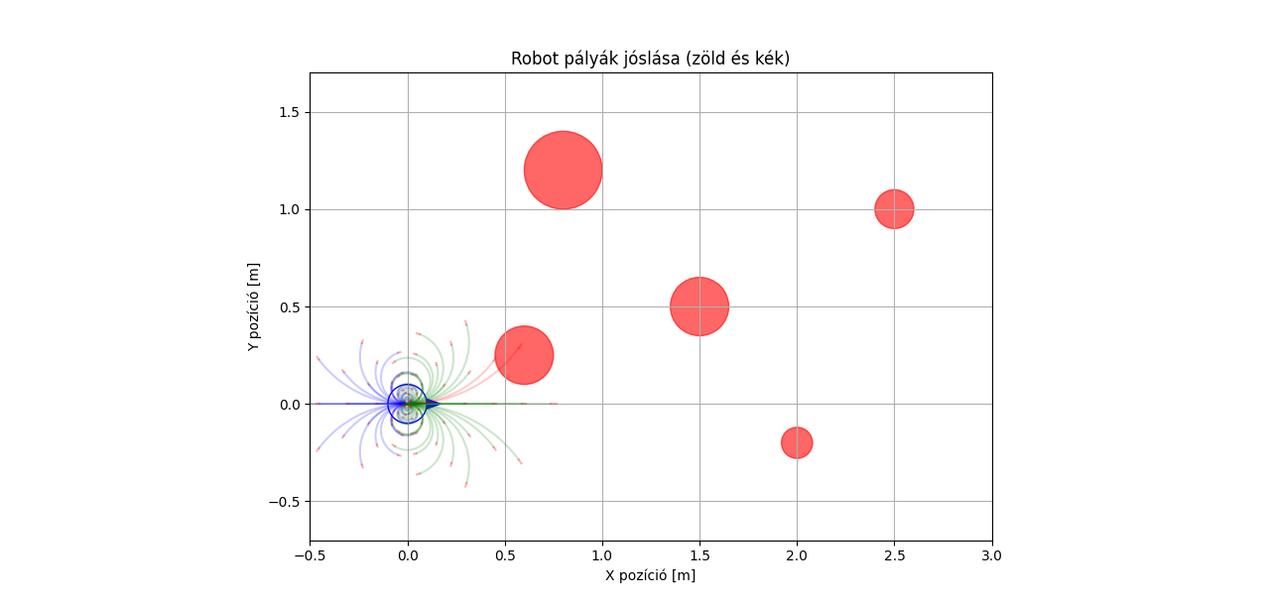
8. ábra: ütközéshez a piros színű pálya vezetne

Sebesség (vel)
A sebesség komponens célja a robot haladási tempójának maximalizálása a motorok fizikai korlátain belül. Ez a tag ösztönzi a robotot arra, hogy a szabad útszakaszokon hatékonyan, a lehető legnagyobb sebességgel haladjon a cél felé. A szoftveres megvalósítás során a score_vel értékét nem csupán a maximális sebesség függvényében határoztam meg, hanem beépítettem egy távolságfüggő szabályozást is, amit azért tettem, hogy a célpont megközelítésekor a robot sebessége fokozatosan csökkenjen, így biztosítva a pontos beállást és elkerülve a túlfutásból eredő instabilitást. Ez a logika a kódomban két részre bomlik, a szabad haladásra, amikor a cél távolsága nagyobb egy kritikus küszöbnél (esetemben 0.8 m), a pontozás a tiszta sebességmaximalizálásra törekszik. Ez a lineáris összefüggés a gyors haladást jutalmazza.
$${score}_{vel}=\frac{v}{v_{max}}$$ | (10)
Amikor a robot 0.8 méternél közelebb ér a célhoz, a pontozás átvált logikában. Ekkor az ideális sebességet a hátralévő távolsággal teszem egyenlővé ($v_{target}=d_{goal}$), és azt a sebességpárt jutalmazzuk, amely ehhez a legközelebb áll.
$${score}_{vel}=1.0-\frac{\left|v_{target}-v\right|}{v_{max}}$$ | (11)
Ez a megoldás kényszeríti a robotot egy folytonos lassulási görbe követésére. A kódom logikájának megvalósítása erre a megoldásra a 8.ábrán látható részletezve.
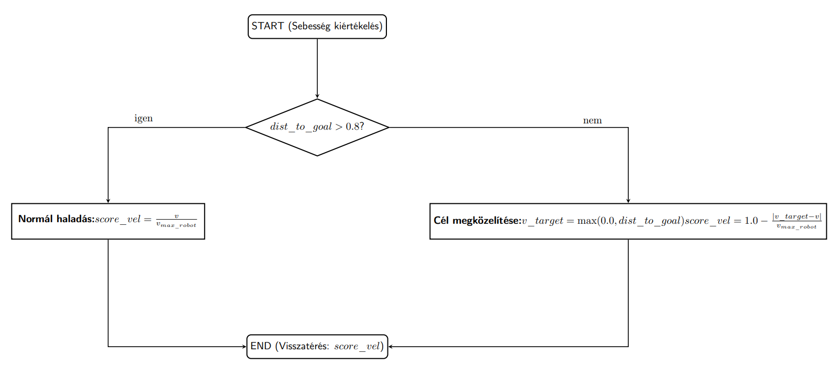
9. ábra: A sebességpontszám meghatározásának folyamata a célponttól való távolság függvényében

Szoftveres implementáció és alkalmazott technológiák
Ebben a fejezetben a szoftveres megvalósításhoz használt eszközöket és keretrendszereket mutatom be. A szoftveres megvalósításhoz olyan eszközöket választottam, amelyek alkalmasak a matematikai számításokra és a fizikai szimulációra is. A fejlesztés során két fő környezetet használtam. Az egyik a Python nyelv volt a gyors teszteléshez, a másik pedig a Gazebo szimulátor a valósághű próbákhoz. A Python programozási nyelv nagyon népszerű a robotikában és rengeteg segédeszköz érhető el hozzá. A számításokhoz a NumPy könyvtárat hívtam segítségül, mert ez nagyon gyorsan tudja kezelni a robot útvonalait leíró adatokat. A szimuláció látványos megjelenítését a Matplotlib könyvtárral oldottam meg. Ezen keresztül élőben látható a robot mozgása és az akadályok helyzete. A tesztelések során összegyűjtött nagy mennyiségű adatot a Pandas könyvtárral rendszereztem és értékeltem ki. A matematikai ellenőrzés után a Gazebo 3D szimulátort használtam (ezt csak később részletezem). Ez a program már figyelembe veszi a fizika törvényeit, illetve itt a robot már egy virtuális lézeres távolságmérőt (LiDAR) is használt, ami valósághűbbé tette a navigációt. A teljes programkódot Visual Studio Code környezetben írtam meg, ami segített a hibák gyors megtalálásában és javításában.

4.1. A robot kinematikai modellje és állapotfrissítése
A szimuláció alapját a differenciálhajtású robot matematikai modellje adja. A megvalósítás során alkalmazott kinematikai modell a kerekek kerületi sebességéből indul ki. A bal és jobb oldali kerekek lineáris sebessége ($v_{L,}v_{R}$) a keréksugár ($r$) és az adott kerék szögsebességének ($ω_{L}$,$ω_{R}$) szorzataként adódik. [14]
$$v_{R}=ω_{R}∙r$$ | (12)
$$v_{L}=ω_{L}∙r$$ | (13)
A differenciálhajtású robot mozgásának alapja a két hajtott kerék kerületi sebessége közötti kapcsolat. A robot vázának, és így a geometriai középpontjának elmozdulását a kerekek lineáris sebességéből származtatjuk. A robot középpontjának transzlációs sebessége ($v$) a bal és a jobb oldali kerekek sebességének ($v_{L},v_{R}$) számtani közepeként írható fel.
$$v=\frac{v_{R}+v_{L}}{2}$$ | (14)
A transzlációs mozgás mellett a robot orientációjának változását, azaz a függőleges tengely körüli szögsebességét ($ω$) a két hajtott kerék sebességkülönbsége határozza meg. A szögsebesség kiszámításához az alábbi összefüggést alkalmaztam.
$$ω=\frac{υ_{R}-v_{L}}{2b}$$ | (15)
Ahol a 2b paraméter a két hajtott kerék közötti tengelytávolságot jelöli. A kiszámított sebességkomponensek ($v,ω$) alapján a szoftver minden időlépésben meghatározza a robot új pozícióját. A robot globális koordinátáinak ($x,y$) és orientációjának ($θ$) kiszámítása során figyelembe kell venni a pillanatnyi mozgás jellegét. Mivel a számítás diszkrét időlépésekkel ($dt$) történik, a pontosság érdekében két részre bontottam a logikámat, az egyik az Egyenes vonalú haladás, ahol a robot két kerekének sebessége megegyezik, a szögsebesség nulla ($ω≈0$). Ebben az esetben a robot tiszta transzlációs mozgást végez. A frissítés során a robot egyszerűen az aktuális iránya mentén mozdul el a sebességéből adódó távolsággal. A másik az Íves mozgás, amennyiben a kerekek sebessége eltér, a robot egy köríven mozdul el. Ebben az állapotban a robot egyszerre változtatja a helyzetét és az irányát. A szoftveres implementáció során a globális koordináta-rendszerben történő pozíciófrissítést a transzlációs sebesség ($v$) és a pillanatnyi orientáció ($θ$) függvényében határozom meg. Mivel a szimuláció diszkrét időlépésekkel ($dt$) dolgozik, az állapotfrissítés numerikus integrálással valósul meg.
$$\dot{x}=v∙\cos\left(θ\right)$$ | (16)
$$\dot{y}=v∙sin⁡(θ)$$ | (17)
A robot új állapotának ($x_{t+1},y_{t+1},θ_{t+1}$) kiszámítása az előző állapotból kiindulva, az alábbi iteratív összefüggésekkel történik.
$$θ_{t+1}=θ_{t}+ω∙dt$$ | (18)
$$x_{t+1}=x_{t}+v∙\cos\left(θ\right)∙dt$$ | (19)
$$y_{t+1}=y_{t}+v∙\sin\left(θ\right)∙dt$$ | (20)
Annak érdekében, hogy a szimuláció pontosabb legyen az íves pályaszakaszokon is, a szoftver figyelembe veszi az időlépés alatt bekövetkező irányváltást. Amennyiben a szögsebesség nem nulla ($ω≠0$), a lineáris közelítés helyett az alábbi köríven alapuló integrálást alkalmazom.
$$x_{t+1}=x_{t}+\frac{v}{ω}∙(sin\left(θ_{t}+ω∙dt\right)-sinθ_{t}$$ | (21)
$$y_{t+1}=y_{t}-\frac{v}{ω}∙(cos\left(θ_{t}+ω∙dt\right)-cosθ_{t})$$ | (22)
Ez a matematikai megközelítés biztosítja, hogy a robot mozgása minden időlépésben megfeleljen a differenciálhajtású rendszerekre jellemző kinematikai kényszereknek.
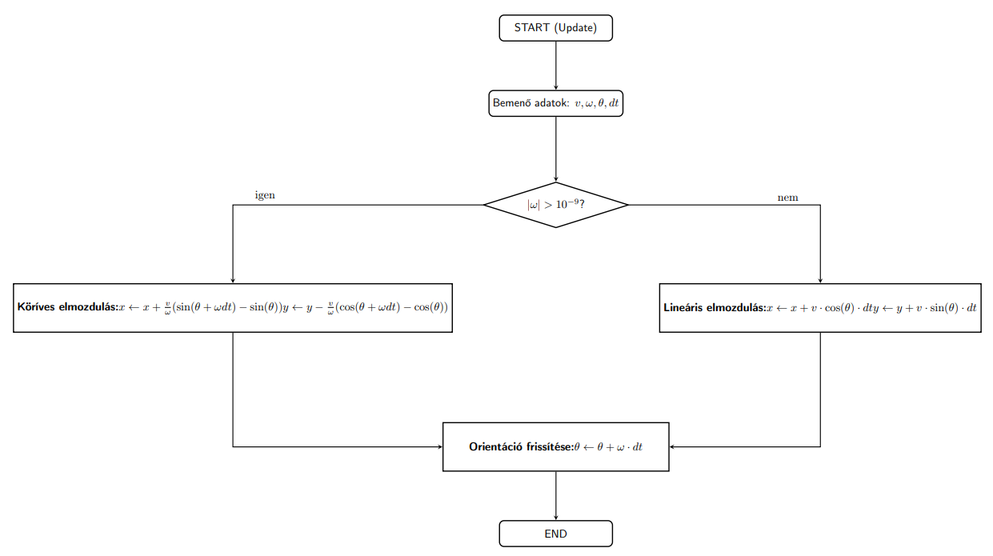
10. ábra: Az update függvény logikai felépítése az új pozíció és az orientáció meghatározásához

4.2. A paramétervizsgálat környezete és módszere
Az algoritmus finomhangolásához és a súlyozó tényezők ($α,β,γ$) optimális értékének meghatározásához egy kontrollált tesztkörnyezetet hoztam létre a Python szimulációban. Mivel ezek a paraméterek egymással szoros kölcsönhatásban állnak, az optimális értékek meghatározása nem végezhető el izoláltan. Emiatt egy olyan kontrollált szimulációs környezetet hoztam létre Python nyelven, amely lehetővé tette az algoritmus viselkedésének szisztematikus vizsgálatát és az eredmények objektív összehasonlítását.

4.2.1. A szimulációs tér és a kísérleti elrendezés
A kidolgozott DWA algoritmus szisztematikus vizsgálatához és a paraméterek finomhangolásához egy kontrollált, kétdimenziós szimulációs környezetet hoztam létre Python nyelven. A vizuális megjelenítéshez és a robot mozgásának élő nyomon követéséhez a Matplotlib könyvtárat alkalmaztam, amely lehetővé tette a robot aktuális állapotának és a környezeti akadályok helyzetének valós idejű kirajzolását. A munkatér határait úgy jelöltem ki, hogy azok elegendő teret biztosítsanak a komplex manőverek végrehajtásához, ugyanakkor korlátozzák a robot mozgási szabadságát, kényszerítve az algoritmust a proaktív akadályelkerülésre. A szimulációs környezet globális koordináta-rendszerében az X tengely mentén [-1,0; 8,5], az Y tengely mentén pedig [-1,0; 6,5] méter közötti tartományt definiáltam. Ebben a térben a kísérleti elrendezés szerint a robot minden tesztelési fázist a globális koordináta-rendszer origójából indít, kezdetben nulla transzlációs és rotációs sebességgel, valamint 0 radián orientációval. A kitűzött célpont a (7,0; 5,0) koordinátán helyezkedik el, amely a robot kiindulási helyzetétől jelentős távolságra található, a célba érést pedig egy 0,15 méteres sugarú toleranciamező határozza meg, amelyen belül a robot sikeresen teljesítettnek tekinti a feladatot. A navigáció nehezítése érdekében a szimulált térben több, különböző fizikai tulajdonságú akadályt helyeztem el. Statikus illetve állandó sebességvektorokkal rendelkező dinamikus akadályokat is egyaránt. A numerikus szimuláció diszkrét időlépése $dt=0.1$ másodperc, ami összhangban áll a robot állapotfrissítésének gyakoriságával, a predikciós horizont értékét pedig 3 másodpercben határoztam el, biztosítva a megfelelő időt az ütközésvizsgálathoz és a biztonságos trajektória kiválasztásához. Ez a strukturált elrendezés alapul szolgál a későbbi paraméter-optimalizációs vizsgálatokhoz.
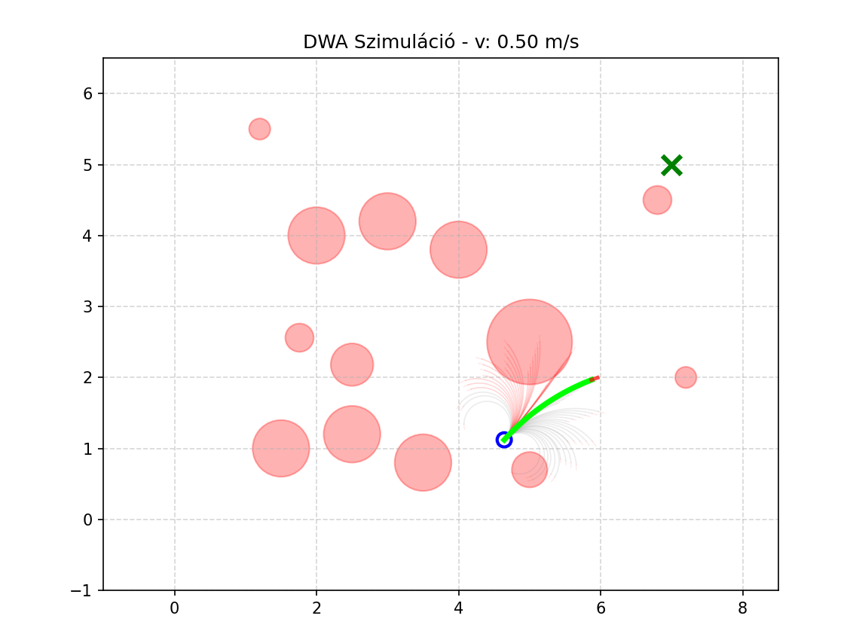
11. ábra: A működő szimuláció megvalósítása és környezete

4.3. Algoritmus paramétereinek hangolása
Az algoritmus finomhangolása érdekében elvégzett szisztematikus paramétervizsgálat (parameter sweep) során az $α,β,γ$súlyozó tényezők minden lehetséges egész kombinációját vizsgáltam a [0; 10] tartományban. Ez összesen 1331 egyedi szimulációs futtatást jelentett, amelyek eredményeit a célba éréshez szükséges lépésszám, az útvonal során mért minimális akadálytávolság és az átlagsebesség alapján értékeltem.
Alpha | Beta | Gamma | Eredmény | Minimális távolság [m] | Lépésszám | Átlagsebesség [m/s]
3 | 3 | 7 | SIKER | 0,15 | 204 | 0,479
2 | 6 | 9 | SIKER | 0,151 | 204 | 0,482
2 | 6 | 8 | SIKER | 0,151 | 204 | 0,481
2 | 6 | 7 | SIKER | 0,151 | 204 | 0,48
3 | 8 | 7 | SIKER | 0,15 | 204 | 0,479
2 | 6 | 5 | SIKER | 0,15 | 204 | 0,479
2 | 5 | 9 | SIKER | 0,151 | 204 | 0,482
2 | 5 | 8 | SIKER | 0,151 | 204 | 0,481
2 | 5 | 7 | SIKER | 0,151 | 204 | 0,48
2 | 5 | 5 | SIKER | 0,15 | 204 | 0,479
12. ábra: A paraméter-sweep során elért 10 legjobb eredmény a lépésszám alapján rangsorolva
A paramétervizsgálat eredményei alapján megfigyelhető, hogy több különböző beállítás is azonos, 204 lépésből álló futást eredményezett. Ez a jelenség arra utal, hogy a robot az adott szimulációs környezet fizikai korlátai mellett elérte a teljesítménybeli elméleti maximumát. A további kísérletekhez és a végső implementációhoz az $α=3, β=3, γ=7$súlyozású konfigurációt választottam. Ez a beállítás nemcsak az egyik leggyorsabb célba érést biztosította, hanem a célra tartásért felelős $α$ paraméter kellő hangsúlyozásával stabil és jól irányított mozgást is eredményezett a komplex akadályelrendezések között. Az így meghatározott súlyozás hatékonyan egyensúlyoz a gyors haladás és a precíz útvonalkövetés között, miközben fenntartja a biztonságos akadályelkerüléshez szükséges távolságot.

4.3. Esettanulmányok és szituációs analízis
Az algoritmus válaszképessége nagyban függ a környezet dinamikájától és a geometriai kényszerfeltételek szűkösségétől. Ebben a fejezetben három jellegzetes esettanulmányon keresztül mutatom be, miként érvényesül a korábban meghatározott $α=3, β=3, γ=7$optimális paraméterkészlet a gyakorlatban. Az első a dinamikus akadályelkerülést vizsgálja, amely során a robot a mozgó objektumok jövőbeli pozícióját megbecsülve, proaktívan módosítja az útját a hirtelen fékezések elkerülése érdekében. A második szituáció a holtpontok kezelését mutatom be, igazolva a beépített helyben forgási stratégia hatékonyságát olyan szélsőséges esetekben, amikor minden haladási irány zártnak minősül. Ezek az elemzések együttesen bizonyítják az algoritmus rugalmasságát és megbízhatóságát a különböző nehézségű navigációs feladatok során.

Dinamikus akadályelkerülés
Ebben a szituációban a robot képességeit egy olyan környezetben vizsgáltam, ahol az útvonalat több, különböző sebességgel mozgó akadály keresztezi. A hagyományos reaktív algoritmusokkal ellentétben a DWA implementációm egyik legfontosabb eleme a dinamikus predikció, amely lehetővé teszi, hogy a robot ne csak a pillanatnyi távolságokat érzékelje, hanem megbecsülje az ütközés várható idejét és helyét is. A megvalósított kód a get_dist_on_trajectory függvényen keresztül minden egyes vizsgált sebességpárhoz kiszámítja, hogy a robot és az akadályok hol fognak tartózkodni a jövőben. Mivel az akadályok sebességvektorai ismertek (csak a pythonos szimuláció esetén), a szoftver egy lineáris mozgásmodellt alkalmazva határozza meg azok pozícióját a predikciós horizont minden időlépésében. Ez a gyakorlatban azt jelenti, hogy ha egy akadály a robot tervezett útvonala felé tart, a költségfüggvény már akkor magas büntetőpontot rendel az adott trajektóriához, amikor a fizikai távolság még biztonságosnak tűnne. Ennek a proaktív szemléletnek a legnagyobb előnye, hogy elkerülhetővé válnak a hirtelen, drasztikus irányváltások és a vészfékezések. Az elemzés során megfigyelhető volt, hogy a robot már méterekkel a találkozási pont előtt megkezdi a pálya korrekcióját: enyhén csökkenti a sebességét vagy finom ívben módosítja a haladási irányát, hogy az akadály mögött vagy előtt biztonságosan elhaladhasson. 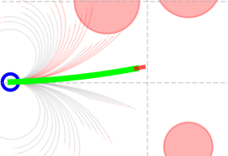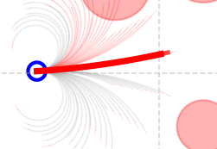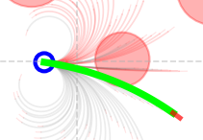
13. ábra:
1. kép(bal) - a kiindulási állapot ahol egy jobbról közeledő objektum látható, 2. kép(középső) - az ütközés be fog következni ezen a pályán (felismerés), 3. kép(jobb) - ideális kerülő pálya választása a mozgó akadály felé van

Kritikus holtpont-feloldási eset
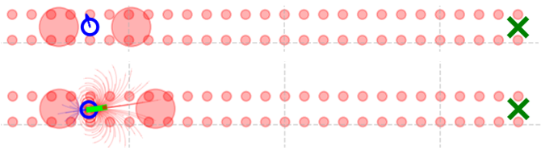
14. ábra: Felső képen a deadlock állapota látható, Alsó képen a szabadulás állapota látható
A holtpontot úgy idéztem elő, hogy a robotot egy irányírorr folyosóra kényszerítettem ahol két nagyobb akadállyal zártam el az útját, így kiindulási állapotként a robot számára nem volt választható útvonal, így deadlock állapotból indultam. A helyzetet az első akadály elmozdításával szüntettem meg. A kritikus állapot feloldása után az algoritmus keresési terében ismét megjelentek a célhoz vezető, érvényes sebességpárok, így a robot megkezdte a mozgást. A szabad útvonal ellenére a haladás nehézkes volt, és egyfajta körkörös, oszcilláló mozgást tapasztaltam. Ez bekövetkezhetett, a súlyozó tényezők egyensúlyának adott esetre nem ideális választása miatt, tehát a cél irányának tartása és az akadályoktól való távolság közötti súlyozás nem volt optimális adott konfigurációra. Vagy esetleg a folyosó szűk keresztmetszete miatt az algoritmus a lokális optimumok csapdájába esett, ahol a biztonságos távolság megtartása fontosabbnak bizonyult a hatékony előrehaladás esetén.

5. Gazebo szimulációs környezet és LiDAR alapú navigáció
A robotika egyik legnagyobb kihívása, hogy a robotok maguktól is képesek legyenek közlekedni ismeretlen helyeken. Ahhoz, hogy egy robot önállóan mozogjon, három dologra van szüksége: tudnia kell, hogy éppen hol van, fel kell ismernie a környezetében lévő tárgyakat, és ki kell találnia, hogyan juthat el a célba. A dolgozatomban egy olyan rendszert építettem meg, ami ezt a három feladatot hangolja össze, hogy a robot képes legyen a biztonságos navigációra. Erre a megoldásra a Gazebot használtam, ami egy nyílt forráskódú, fizikai szimulátort jelent, amelyet széles körben alkalmaznak robotikai kutatásban és fejlesztésben. A Gazebo lehetővé teszi, hogy a robot viselkedését valós hardver nélkül, virtuális környezetben teszteljük.

5.1. A Robot Operációs Rendszer (ROS) szerepe
[15] A modern robotikai fejlesztések során az egyik legnagyobb kihívás a különböző szoftveres komponensek, például a szenzorok kezelése, a mozgástervezés és a beavatkozók közötti zavartalan kommunikáció biztosítása. Szakdolgozatomban ezen feladatok összehangolására a Robot Operációs Rendszert (ROS - Robot Operating System) alkalmaztam. Ez lényegében egy middleware (köztes réteg), ami egy keretrendszert biztosít az algoritmusom futtatásához. A keretrendszer működésének alapjait az alábbi kulcsfogalmak határozzák meg: Csomópontok (Nodes), Üzenetküldés és Témák (Topics), ROS Master.

Csomópontok (Nodes)
A ROS-alapú rendszer kisebb, önálló feladatot ellátó programokból, úgynevezett node-okból áll. Az én esetemben külön node felel például a LiDAR adatok feldolgozásáért, a DWA algoritmus futtatásáért és a robot motorjainak vezérléséért. Ez a felépítés lehetővé teszi, hogy ha a rendszer egyik része meghibásodik, a többi modul továbbra is működőképes maradjon.

Üzenetküldés (Topics)
A csomópontok üzeneteken keresztül kommunikálnak egymással. A folyamat egy „publikáló-feliratkozó” (publisher-subscriber) modellen alapul. A szenzor például közzéteszi a távolságadatokat egy adott témában (topic), amire a mozgástervező algoritmus feliratkozik, hogy felhasználhassa azokat a számításaihoz.

ROS Master
Ez a központi egység koordinálja a csomópontok közötti kapcsolatfelvételt. Olyan, mint egy telefonközpont, segít a különböző moduloknak megtalálni egymást a hálózaton.
A ROS egyik legnagyobb előnye, hogy előre definiált üzenettípusokat használ. Például a sebességparancsok küldésére szolgáló geometry_msgs/Twist üzenetformátum lehetővé tette számomra, hogy a Pythonban megírt algoritmusom kimenetét közvetlenül és módosítás nélkül értelmezni tudja a Gazebo szimulációban lévő robotmodell.

A ros_gz_bridge szerepe a szimulációban
A Gazebo szimulátor és a ROS2 keretrendszer nem kommunikál közvetlenül egymással, mivel belső üzenetrendszerük eltér. A Gazebo saját formátumát (gz.msgs) használja, míg a ROS2 a saját típusait (geometry_msgs, sensor_msgs stb.). Ezt az eltérést a ros_gz_bridge csomag hidalja át, amely valós időben fordítja le az üzeneteket a két rendszer között.
A híd konfigurációját a launch fájlban definiáltam, ahol minden egyes csatornához meg kell adni az irányt és az üzenettípust. A dolgozatomban négy fő csatornát kötöttem össze. A /cmd_vel topicon keresztül jutnak el a mozgásparancsok a szimulátorban lévő robothoz, a /odom topicon érkezik vissza a robot aktuális pozíciója és sebessége, a /scan topicon folynak be a LiDAR szenzor távolságmérési adatai, a /tf topicon pedig a koordináta-rendszerek közötti transzformációk áramlanak, amelyeket a SLAM és a navigáció egyaránt felhasznál. Ez utóbbi vezet át a TF2 könyvtár szerepéhez, amely fa struktúrában tartja nyilván az összes koordinátakeret közötti kapcsolatot.

A SLAM szerepe
A SLAM alapgondolata egy körkörösen összefüggő becslési feladat, ahol a robot csak akkor tudja pontosan meghatározni, hol van, ha ismeri a térképet, de a pontos térképet csak akkor tudja felépíteni, ha tudja, hol van. Ezt a látszólagos ellentmondást a SLAM algoritmusok valószínűségi módszerekkel oldják fel, folyamatosan finomítva mind a pozíció-, mind a térképbecslést az új szenzoradatok beérkezésekor. A jelen implementációban a SLAM Toolbox csomagot alkalmazom, ahol egy 2D LiDAR-alapú SLAM megoldás érvényesül. Az algoritmus a LiDAR által mért távolságadatokból felépít egy foglaltsági rácsot (occupancy grid), amelynek minden cellája azt tárolja, hogy az adott területrész szabad, foglalt (akadály), vagy ismeretlen. A térkép finomítása scan-matching eljárással történik: az algoritmus az egymást követő LiDAR-pásztázásokat egymáshoz illeszti, és az eltérésekből következtet a robot elmozdulására. Ha a robot egy korábban már látott területre tér vissza, a SLAM hurokzárást (loop closure) hajt végre, amely az összegyűlt pozícióhibát visszamenőlegesen korrigálja az egész trajektórián. A SLAM Toolbox a gráfalapú SLAM módszerek közé tartozik, amelyek a robot korábbi pozícióit és az azokhoz tartozó méréseket egy pózgráfban (pose-graph) tárolják. Ez a megközelítés hatékonyan kezeli az erőforrásokat, különösen nagyméretű terek feltérképezésekor, és lehetővé teszi a térképezési munkamenet mentését és későbbi folytatását [16].

A TF rendszer
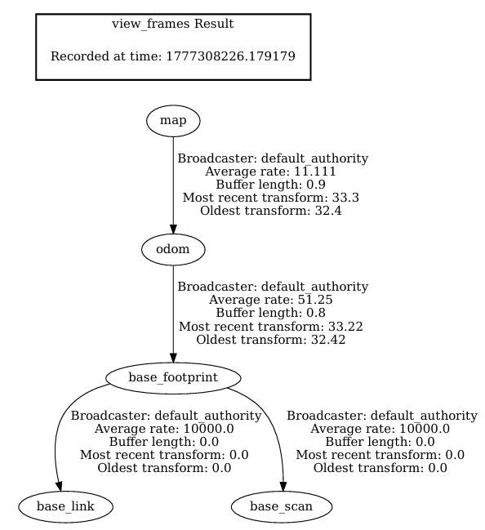
15. ábra: TF2 fa-szerkezet
A ROS 2 rendszerben a különböző érzékelők, a robot vázszerkezete és a környezet leírásához több koordináta-keret (frame) él párhuzamosan. Ezek kezelésére a TF2 könyvtár szolgál, amely egy fa struktúrában tartja nyilván a keretek közötti geometriai kapcsolatokat, és lehetővé teszi, hogy bármely időpillanatban lekérdezhető legyen, hogyan viszonyul egymáshoz két tetszőleges keret.
Az implementáció során a ros2 run tf2_tools view_frames paranccsal vizualizálható ez a fa szerkezet, amelynek eredménye látható a 15. ábrán. A fában négy keret szerepel. A gyökér a map keret, amelyet a SLAM Toolbox publikál közelítőleg 11 Hz-es frissítési rátával, ez a globális, rögzített vonatkoztatási alap. Alatta helyezkedik el az odom keret, amelyet a Gazebo szimulátortól érkező odometria tart fenn közelítőleg 51 Hz-es rátával, és amely a robot folyamatos, de hosszú távon driftelő helyi mozgását követi. Az odom alatt található a base_footprint, a robot talppontja, amelyből két levélkeret ágazik ki, a base_link, vagyis a robot fizikai középpontja, és a base_scan, amely a LiDAR szenzor elhelyezkedését írja le. Ez utóbbi két keret statikus, ami azt jelenti, hogy a robot geometriájából adódó, állandó eltolásokat írják le, nem valós idejű mérési adatot. A map és az odom keret egymást egészíti ki. Az odom gyorsan és folyamatosan frissül, ezért a robot rövid távú mozgáskövetésére alkalmas, azonban a kerékcsúszásból adódó hibák miatt hosszabb idő alatt egyre inkább eltér a valóságtól. A SLAM ezt korrigálja, „hurokzáráskor” a map és odom közötti transzformációt úgy állítja be, hogy a felhalmozott drift kompenzálva legyen. A DWA csomópontban ezért ha elérhető a map alapú pozíció, azt használom, ha nem, az odom alapú értékekre esik vissza a rendszer.

A Gazebo szimulációs környezet felépítése
A Gazebo tesztkörnyezet egy egyszerű, sík talajfelületű világból áll, amelyben két statikus doboz alakú akadály helyezkedik el. Az első akadály a robot kiindulási pontjától 2 méterre, enyhén balra található, a második pedig ettől távolabb és jobbra eltolva. A két akadály arra kényszeríti az algoritmust, hogy aktívan kitérjen, ne egyenes vonalban haladjon a cél felé. A robotmodell a TurtleBot3 Waffle platform, amely az origóból indul és beépített LiDAR szenzorral rendelkezik. A szenzor adatait a ros_gz_bridge továbbítja a DWA csomópont felé, ahol az akadálydetektálás alapját képezik. A környezetet szándékosan tartottam egyszerűnek, hogy a tesztelés fókusza az algoritmus viselkedésén legyen, ne a szimulációs környezet komplexitásán.
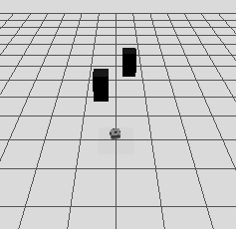
16. ábra: Gazebo szimuláció
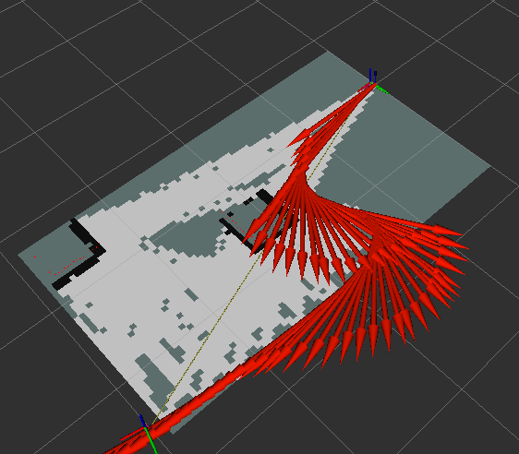
A rendszer működésének vizuális ellenőrzéséhez az RViz2 megjelenítő eszközt alkalmaztam. A 17. ábrán látható, hogy a SLAM Toolbox által épített occupancy grid térkép már részben feltérképezett állapotban látható, a szürke cellák a szabad területeket, a fekete cellák az akadályokat jelölik.
17. ábra: RVIZ megjelenítés
A célpont megadása az RViz2 felületen keresztül történik, a beépített "2D Goal Pose" eszköz segítségével. Amikor a felhasználó a térképre kattint, az RViz2 egy PoseStamped típusú üzenetet publikál a /goal_pose topicon, amelyre a DWA csomópont feliratkozik. A goal_cb callback függvény fogadja ezt az üzenetet és eltárolja a célpont koordinátáit, amelyeket a vezérlési ciklus ettől kezdve felhasznál. A Gazebo szimulációban alkalmazott DWA csomópont felépítése szorosan követi a Python szimulációban kidolgozott logikát, kiegészülve a ROS 2 kommunikációs réteggel. A csomópont a LiDAR adatokat a /scan topicról, az odometria alapú pozíciót az /odom topicról, a globális pozíciót pedig a TF2 rendszeren keresztül kapja. A kiszámított sebességparancsot a /cmd_vel topicon küldi a szimulátorban lévő robotnak. A vezérlési ciklus 10 Hz-en fut, és minden lépésben elvégzi a teljes optimalizációt, a dinamikus ablak meghatározásától a legjobb sebességpár kiválasztásáig. Ha minden irány akadályba ütközne, a csomópont deadlock állapotot jelez és helyben forgással próbál kiszabadulni, ugyanúgy mint a Python szimulációban.
A rendszer négy fő komponensből áll, amelyek indítási sorrendje funkcionálisan kötött. Először a Gazebo szimulátor töltődik be az elkészített SDF world fájllal, amely inicializálja a fizikai környezetet és a robotmodellt. Ezt követően a launch fájl egyszerre indítja el a ros_gz_bridge csomópontot és a DWA csomópontot, mivel a bridge nélkül a DWA csomópont nem kapna adatot, hiszen a Gazebo belső üzenetformátuma közvetlenül nem olvasható a ROS 2 számára. Harmadik lépésben a SLAM Toolbox indul el, amely megkezdi a térkép felépítését és publikálni kezdi a map koordinátakeret transzformációját a TF2 rendszerbe, végül az RViz2 csatlakozik, amely lehetővé teszi a térkép valós idejű követését és a célpont megadását.

Gazebo megvalósítás szoftveres architekturája
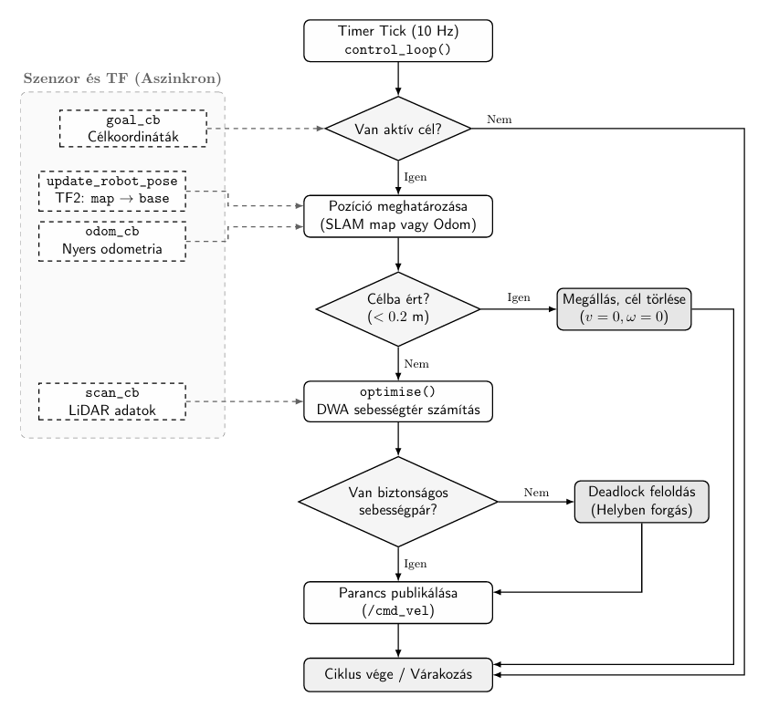
18. ábra: DWA kód megvalósítáa Gazeboval folyamatábra szinten
A kialakított szoftveres implementáció felépítése két fő, egymástól függetlenül futó szálra bontható. Az aszinkron adatgyűjtésre és a szinkron vezérlési hurokra. Ezt a kettősséget az ábra bal és jobb oldali szétválasztása vizuálisan is jól szemlélteti.
A rendszer a szenzorok frissítési frekvenciájának megfelelően a háttérben folyamatosan fogadja a bejövő adatokat, majd azokat belső osztályváltozókban tárolja el. Ennek a folyamatnak a részeként a scan_cb nevű függvény a LiDAR nyers adataiból szűri és azonosítja az akadályok helyi koordinátáit. A robot lokalizációját párhuzamosan két modul is támogatja, mivel az odom_cb a kerekekből származó odometriát dolgozza fel, míg az update_robot_pose a SLAM és a TF2 transzformációs fa segítségével lekérdezi a robot pontos globális pozícióját.
A navigáció érdemi részét a control_loop nevű szinkron vezérlő hurok irányítja, amelyet egy időzítő 10 Hz-es frekvenciával futtat. A végrehajtás első lépéseként a rendszer ellenőrzi a célpont meglétét, és aktív cél hiányában várakozó állapotba lép. Érvényes célkoordináta esetén az algoritmus lekéri az aktuális pozíciót, amelyhez elsődlegesen a SLAM alapú térképi adatokat preferálja, de hiba esetén megbízhatóan visszaáll a nyers odometriára. Amikor a robot 0.2 méteren belülre ér a megadott célhoz, a navigációs feladat sikeresen lezárul, a vezérlés megállítja a motorokat és törli a memóriából a célt.
Amennyiben a robot még úton van, belép az optimalizációs fázisba, ahol a kinematikai korlátok és a detektált akadályok figyelembevételével előállítja a biztonságosan elérhető sebességteret. Ebből a halmazból a beállított súlyozott költségfüggvény választja ki a haladáshoz leginkább megfelelő lineáris és anguláris sebességpárt. Sűrű akadálykörnyezetben előfordulhatnak kritikus holtpontok, a robot megáll, majd egy helyben forgó manőverrel próbálja feloldani ezt az állapotot és megtalálni a szabad útvonalat. A folyamat legvégén az algoritmus az erre kijelölt kommunikációs csatornán keresztül publikálja a kiválasztott mozgásparancsot a motorvezérlők felé, majd a teljes ciklus újraindul.
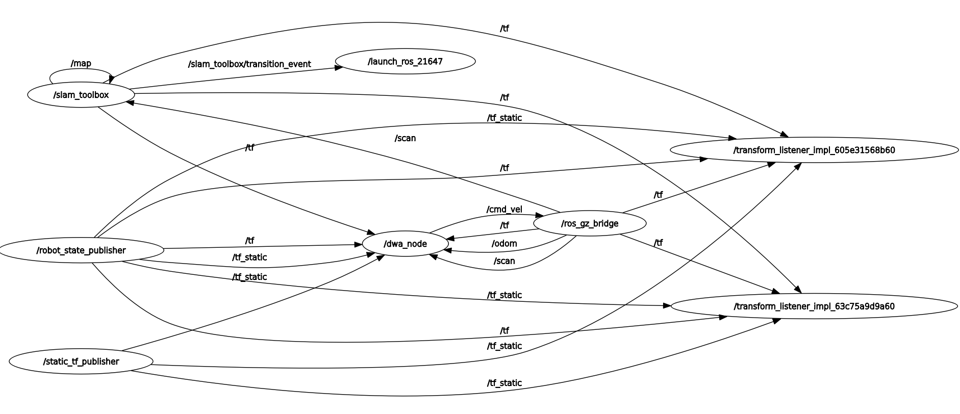
19. ábra: RGT graph - nodeok közti kapcsolat
A bemutatott ROS hálózati gráf a szimulációs környezet és a mozgástervező közötti valós idejű adatáramlást vizualizálja. A topológia központjában a saját fejlesztésű dwa_node csomópont áll, amely a ros_gz_bridge modulon keresztül nyeri ki a Gazebo szimulátorból a lézerszkenner és az odometria adatait. A pontos térbeli tájékozódást a slam_toolbox és a robot_state_publisher által publikált transzformációs csatornák biztosítják, amelyeket a jobb oldalon látható, háttérben futó automatikus transform_listener csomópontok pufferelnek és dolgoznak fel. A beérkező szenzoros információk kiértékelése után az algoritmus a cmd_vel csatornán keresztül küldi vissza a kiszámított haladási parancsokat a szimulátor motorvezérlője felé.

Összegzés és fejlesztési lehetőségek
A dolgozat során sikeresen megvalósításra és tesztelésre került a Dinamikus Ablak Módszer (DWA) egy differenciálhajtású mobilis roboton. A megvalósítást a robot kinematikai modelljének és az algoritmus matematikai hátterének Python nyelven történő implementálásával kezdtem, majd a megalkotott logikát egy valósághű, fizikai kényszereket is figyelembe vevő Gazebo és ROS 2 alapú szimulációs környezetbe integráltam. A fejlesztés során kiemelt szerepet kapott a költségfüggvény finomhangolása. A szisztematikus paramétervizsgálat (parameter sweep) rávilágított arra, hogy a navigáció stabilitása szempontjából kritikus a célra tartás, az akadálymentesség és a sebesség megfelelő súlyozása. A dinamikus predikció bevezetésével a rendszer képessé vált a mozgó objektumok jövőbeli pozíciójának becslésére, így proaktívan, hirtelen vészfékezések nélkül tudta elkerülni az ütközéseket. A szimulációs tesztek során különös figyelmet igényelt a kritikus holtpontok (deadlock) feloldása. A beépített helyben forgási stratégia elméletben és a tesztek jelentős részében képes volt megszüntetni ezeket a beragadt állapotokat. Összességében a felépített architektúra a LiDAR alapú környezetérzékelés, a SLAM algoritmus által biztosított lokalizáció, valamint a DWA lokális útvonaltervező összehangolása egy stabil, reaktív navigációs rendszert eredményezett. Bár a statikus súlyozási tényezők jól teljesítettek a tesztkörnyezetben, a dinamikusan változó terekben előnyös lehet ezen paraméterek futásidejű módosítása. Megerősítéses tanulási (Reinforcement Learning) technikák alkalmazásával a robot képessé válhatna arra, hogy felismerje a környezete jellegét (pl. szűk folyosó vs. nyílt tér), és ehhez mérten adaptívan súlyozza át a biztonsági (clearance) vagy sebességi (velocity) komponenseket. Továbbá a SLAM Toolbox segítségével felépített térkép tartós mentésével elkerülhető a környezet folyamatos újra-felfedezése. A rögzített térképen egy globális algoritmus (pl. A*) képes előre kiszámítani az optimális útvonalat a kezdő- és célpont között. Ebben a hierarchikus rendszerben a megvalósított DWA algoritmus lokális tervezőként funkcionálna, amely leköveti a globális útvonalat és kikerüli a dinamikus akadályokat. Ez a fúzió nagymértékben megnövelné a navigáció robusztusságát és kiküszöbölné a zsákutcák okozta holtpontokat.

Irodalomjegyzék
[1] N. Sariff és N. Buniyamin, „An Overview of Autonomous Mobile Robot Path Planning Algorithms”, in 2006 4th Student Conference on Research and Development, Shah Alam, Malaysia: IEEE, jún. 2006, o. 183–188. doi: 10.1109/SCORED.2006.4339335.
[2] K. Cai, C. Wang, J. Cheng, C. W. D. Silva, és M. Q.-H. Meng, „Mobile Robot Path Planning in Dynamic Environments: A Survey”, 2021. március 22. doi: 10.15878/j.cnki.instrumentation.2019.02.010.
[3] J. D. Contreras, F. Martínez S., és F. H. Martínez S., „Path planning for mobile robots based on visibility graphs and A* algorithm”, előadás Seventh International Conference on Digital Image Processing (ICDIP15), C. M. Falco és X. Jiang, Szerk., Los Angeles, United States, júl. 2015, o. 96311J. doi: 10.1117/12.2197062.
[4] S. Broumi, A. Bakal, M. Talea, F. Smarandache, és L. Vladareanu, „Applying Dijkstra algorithm for solving neutrosophic shortest path problem”, in 2016 International Conference on Advanced Mechatronic Systems (ICAMechS), Melbourne, Australia: IEEE, nov. 2016, o. 412–416. doi: 10.1109/ICAMechS.2016.7813483.
[5] C. W. Warren, „Fast path planning using modified A* method”, in [1993] Proceedings IEEE International Conference on Robotics and Automation, Atlanta, GA, USA: IEEE Comput. Soc. Press, 1993, o. 662–667. doi: 10.1109/ROBOT.1993.291883.
[6] Rodriguez, Xinyu Tang, Jyh-Ming Lien, és N. M. Amato, „An obstacle-based rapidly-exploring random tree”, in Proceedings 2006 IEEE International Conference on Robotics and Automation, 2006. ICRA 2006., Orlando, FL: IEEE, 2006, o. 895–900. doi: 10.1109/ROBOT.2006.1641823.
[7] K. Cai, C. Wang, J. Cheng, C. W. D. Silva, és M. Q.-H. Meng, „Mobile Robot Path Planning in Dynamic Environments: A Survey”, 2021. március 22. doi: 10.15878/j.cnki.instrumentation.2019.02.010.
[8] C. W. Warren, „Global path planning using artificial potential fields”, in Proceedings, 1989 International Conference on Robotics and Automation, Scottsdale, AZ, USA: IEEE Comput. Soc. Press, 1989, o. 316–321. doi: 10.1109/ROBOT.1989.100007.
[9] F. Belkhouche, „Reactive Path Planning in a Dynamic Environment”, IEEE Trans. Robot., köt. 25, sz. 4, o. 902–911, aug. 2009, doi: 10.1109/TRO.2009.2022441.
[10] O. Brock és O. Khatib, „High-speed navigation using the global dynamic window approach”, in Proceedings 1999 IEEE International Conference on Robotics and Automation (Cat. No.99CH36288C), Detroit, MI, USA: IEEE, 1999, o. 341–346. doi: 10.1109/ROBOT.1999.770002.
[11] D. Fox, W. Burgard, és S. Thrun, „The dynamic window approach to collision avoidance”, IEEE Robot. Autom. Mag., köt. 4, sz. 1, o. 23–33, márc. 1997, doi: 10.1109/100.580977.
[12] D. Fox, W. Burgard, és S. Thrun, „The dynamic window approach to collision avoidance”, IEEE Robot. Autom. Mag., köt. 4, sz. 1, o. 23–33, márc. 1997, doi: 10.1109/100.580977.
[13] M. Dobrevski és D. Skocaj, „Adaptive Dynamic Window Approach for Local Navigation”, in 2020 IEEE/RSJ International Conference on Intelligent Robots and Systems (IROS), Las Vegas, NV, USA: IEEE, okt. 2020, o. 6930–6936. doi: 10.1109/IROS45743.2020.9340927.
[14] E. Maulana, M. A. Muslim, és A. Zainuri, „Inverse kinematics of a two-wheeled differential drive an autonomous mobile robot”, in 2014 Electrical Power, Electronics, Communicatons, Control and Informatics Seminar (EECCIS), Malang, Indonesia: IEEE, aug. 2014, o. 93–98. doi: 10.1109/EECCIS.2014.7003726.
[15] W. Qian és mtsai., „Manipulation task simulation using ROS and Gazebo”, in 2014 IEEE International Conference on Robotics and Biomimetics (ROBIO 2014), Bali, Indonesia: IEEE, dec. 2014, o. 2594–2598. doi: 10.1109/ROBIO.2014.7090732.
[16] S. Macenski és I. Jambrecic, „SLAM Toolbox: SLAM for the dynamic world”, J. Open Source Softw., köt. 6, sz. 61, o. 2783, máj. 2021, doi: 10.21105/joss.02783.

